鸡西市第十六中学 化学 (学科)教案20 年 月
课题 |  | 第16讲常见气体的制备与收集2 |  | 备课人 | 刘 波
教[  学  目  标 |  | 知识目标 | 熟练掌握氧气、二氧化碳气体的制备，理解多功能瓶的使用的原理
 |  | 能力目标 | 培养学生熟练运用知识，提高应考能力
 |  | 情感目标 | 振奋精神，激发斗志，增强自信
教学重点 |  | 多功能瓶的使用的原理
教学难点 |  | 多功能瓶的使用的原理
主要教法 |  | 归纳法，合作探究法，讲授法
教学媒体 |  | 多媒体
教 学 过 程
4．多功能瓶的使用
图示 | 操作目的 | 气体进出方向 | 举例、说明
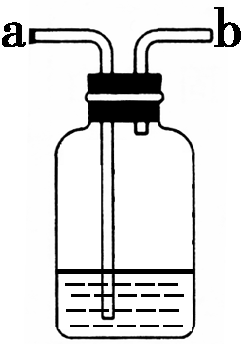  收集密度大于空气的气体 | a进b出(长进短出) | 收集CO₂、O₂(进入的气体聚集在集气瓶下方)
收集密度小于空气的气体 | b进a出(短进长出) | 收集H₂(进入的气体聚集在集气瓶上方)
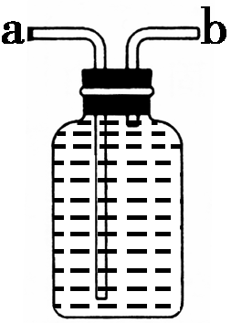 | 排水法收集气体 | b进a出(短进长出) | 收集H₂、O₂(进入的气体聚集在集气瓶上方，水从长导管被压出)
 | 洗气 | a进b出(长进短出) | 浓硫酸吸收H₂O，NaOH溶液吸收CO₂
【例1】实验室可用于氯酸钾制取氧气的装置组合是( )
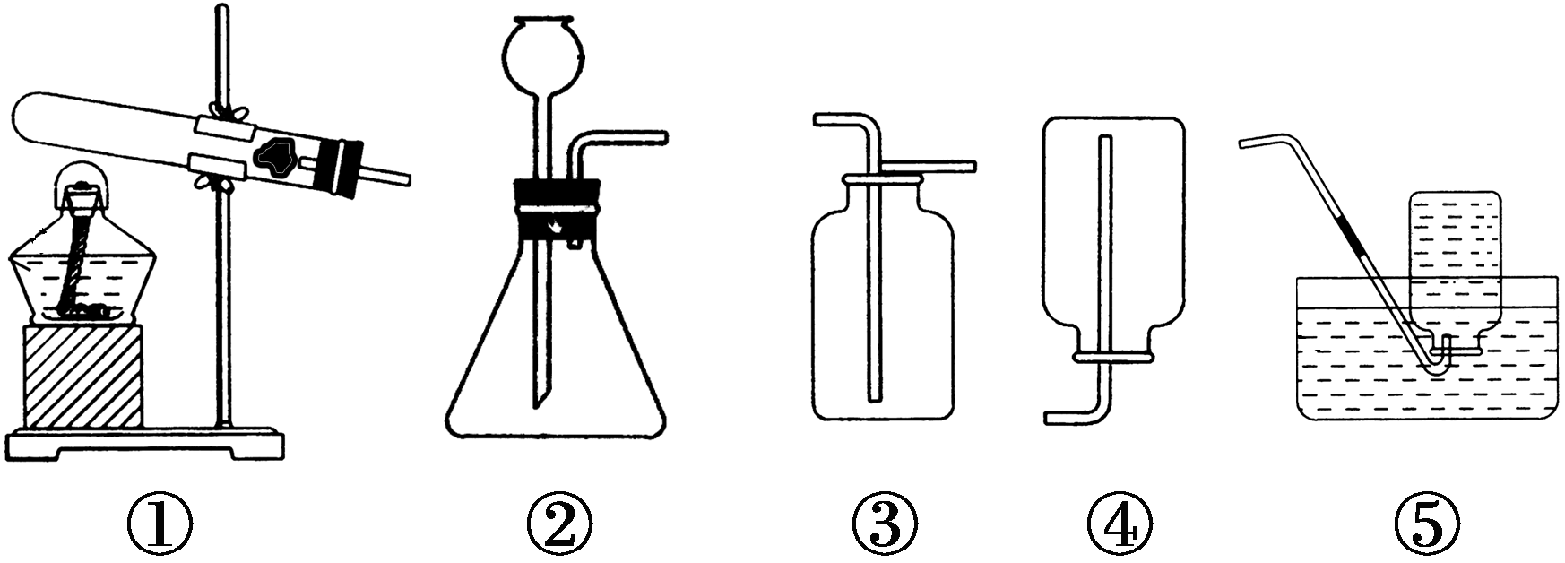
A．①④ B．②③ C．①⑤ D．②⑤
[答案]C 解析：本题考查制取气体中实验装置的选择，难度较小。氯酸钾是固体物质，产生氧气时的条件是加热，所以发生装置选择①；氧气的密度比空气大，不易溶于水，所以收集装置可选择③或⑤。故选C。
【例2】已知氨气是极易溶于水、密度比空气小的气体，用试管收集氨气，可选用的装置是( )
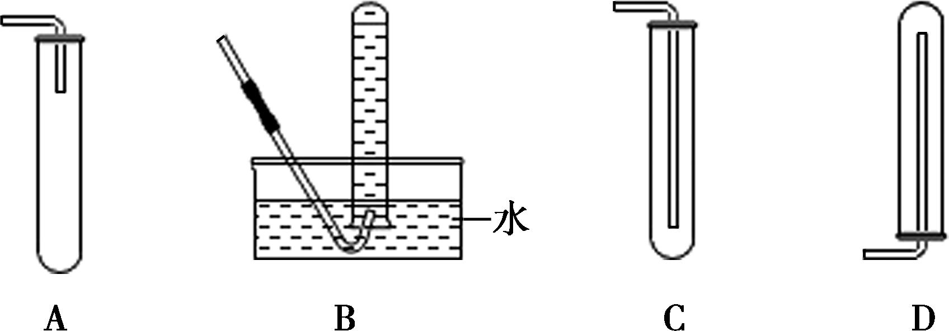
[答案]D 解析：本题考查气体收集方法的选择。由于氨气极易溶于水，不能选B，由于氨气密度比空气小，不能选A和C，只能选D。
小结：学完本节课你有哪些收获和疑问
作业拓展：
课后  反思 | 教学成败得失及改进设想：

